Fit palačinke – brez slabe vesti

Pripomočki:
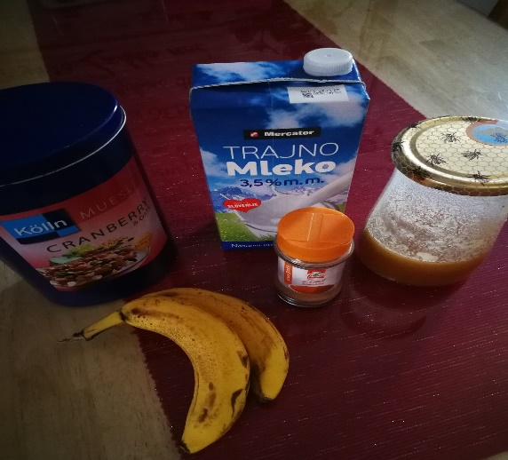
- mešalnik
- manjša zajemalka
- lopatka
- nožek ali žlička
- ponev za palačinke

Sestavine za 9 mini palačink:
- 1 skodelica ovsenih kosmičev
- 1 skodelica mleka
- 1 večja banana ali 2 majhni
- ščep cimeta
- žlička medu po želji
Foto: Jaka Zupanič
Postopek:
1. V posodo od mešalnika vstavimo vse sestavine in jih zmešamo do gladke ter malenkost goste zmesi.
2. Ponev dobro segrejemo. Nato dodamo olje ter pečemo. Ko se pričnejo delati mehurčki na palačinkah, jih obrnemo in popečemo še z druge strani.

Dober tek!

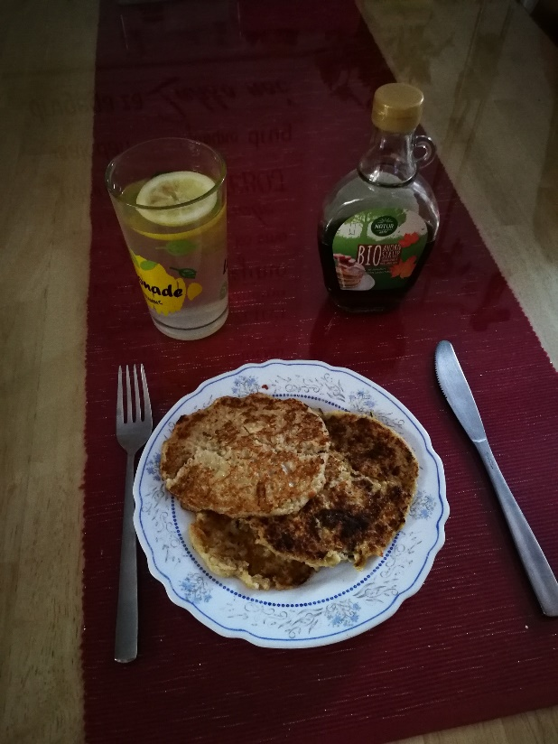

Foto: Jaka Zupanič

(Vir: Oblizni prste.si) Jaka Zupanič, 6. a

